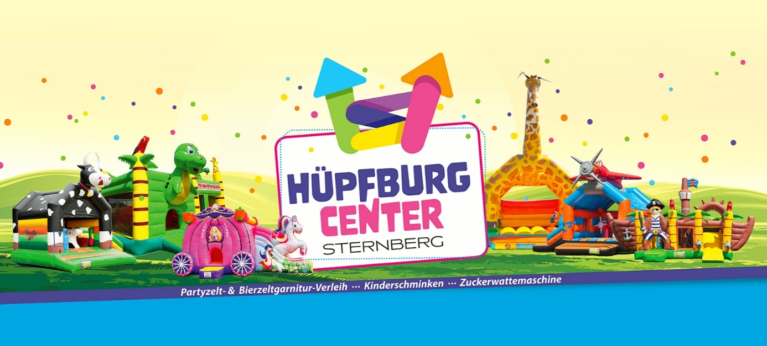 Rostock & Sternberg - AGB

Angebote:
Mündliche und telefonische Absprachen, Bestellungen und Angebote gelten als nicht verbindlich und zudem ausdrücklich als nicht vereinbart.
Alle Angebote, Abmachungen & Bestellungen erfolgen schriftlich und ausschließlich über das Kontaktformular und EMail von: info@huepfburg-sternberg.de
info@huepfburgcenter-rostock.de
Alle Angebote sind freibleibend und gelten zum Zeitpunkt des Versands. Eine verbindliche Bestellung kommt erst durch eine schriftliche Auftragsbestätigung durch uns zustande. Die Optionierung eines gewünschten Moduls ist nicht möglich.

Haftung & Betrieb:
Der Betrieb der Geräte ist nur auf geeignetem Gelände erlaubt. Der Mieter gewährleistet eine ständige Beaufsichtigung durch geeignete Personen sowie die äußere Sicherheit (über die Eigenheiten des jeweiligen Gerätes informiert sich der Mieter beim Vermieter bei der Übergabe). Die Windstärken (nicht mehr als Windstärke 4) sind unbedingt zu beachten. Die Haftung beginnt mit Übergabe der Ware an den Mieter und endet mit der Rückgabe an den Vermieter. Für eine Minderung der Nutzbarkeit durch äußere Einflüsse haftet der Vermieter nicht. Bei Nichtnutzung durch Wettereinflüsse (Regen, Sturm,Schnee, Frost o.ä.) kann der Mieter keine Ansprüche gegenüber dem Vermieter geltend machen. Bei Rückgabe von defekten, verschmutzen oder falsch gepackten Gegenständen trägt der Mieter die Kosten für die Nacharbeiten in Höhe der hinterlegten Kaution, mindestens jedoch 30 Euro. Sollte dem Vermieter dadurch ein Auftrag verloren gehen (auch infolge von verspäteter Rückgabe) leistet der Mieter die Kosten für den Ausfall.
Der Einsatz unserer Module auf roten Boden (z.B. Tennisplatz), Asphalt und steinigen Boden ist untersagt. Bei Nichteinhaltung berechnen wir die anfallenden zusätzlichen Kosten für Reinigung, Instantsetzung oder Neubeschaffung.

Leistungsstörung:
Schadensersatzansprüche uns gegenüber können nicht geltend gemacht werden, wenn bedingt durch höhere Gewalt die Aktion nicht rechtzeitig beginnen oder durchgeführt werden können. Wenn Aktionsmodule kurzfristig defekt aus der der Vermietung und während der Aktionszeit beschädigt werden und eine planmäßige Durchführung nicht mehr möglich ist. Soweit die Haftung nicht ausgeschlossen werden kann, sind Ansprüche des Mieters uns gegenüber, die über eine Erstattung der geleisteten Mietzahlung hinausgehen, ausgeschlossen. Wir behalten uns vor, eine Aktion zu unter- bzw. abzubrechen, wenn die Betriebsvoraussetzungen nicht eingehalten werden oder die Gäste gegen die Sicherheitsregeln verstoßen. Sollten die Platzbedingungen nicht erfüllt und eine Durchführung der Aktion deshalb nicht möglich sein, trägt der Veranstalter die durch den Ausfall entstandenen Anreise- und Personalkosten.
Werden zugesagte Mietgegenstände durch eine vorausgegangene Vermietung oder höhere Gewalt einsatzunfähig, hat der Mieter keinerlei Ansprüche auf das von ihm zuvor gewählte Modul.

Besonderheiten, selbstbetreute Eventmodule:
Sollte ein selbstbetreutes Eventmodul entgegen den Vereinbarungen nicht sauber & trocken, gereinigt oder defekt (bei nicht vereinbarten Aufbau zusammengelegt bzw. im Anlieferungszustand) aus der Vermietung zurückkommen, trägt der Mieter die Kosten für den Zeitraum der Nichtvermietbarkeit (täglich 50% des Mietpreises unabhängig von der Vermietung) sowie für die Aufwendungen der Reinigung (mindestens 50 Euro) und Trockenlegung (mindestens 50 Euro). Bei notwendigen Reparaturen berechnen wir die Reparaturkosten zzgl. 80 Euro Servicepauschale + 50% Kosten auf die Reparaturmietkostenzeit. Der Mieter versichert sich mit dem gemieteten Modul entsprechend so auszukennen, dass er technische Probleme die nicht durch ein Verschulden des Vermieters entstehen, selbstständig löst.
Es gilt der vertragsmäßige Gebrauch der gemieteten Module als vereinbart, dazu zählt insbesondere die Einhaltung der auf der Webseite www.huepfburg-sternberg.de definierten Altersbegrenzungen, Anzahl und Alter der Nutzer und Einsatzbereichen des gemieteten Moduls. Bei Nichteinhaltung verpflichtet sich der Mieter zur Zahlung einer Vertragsstrafe in Höhe von mindestens 500 Euro.
Bei der Selbstbetreuung haftet der Mieter für Schäden am Menschen & Modul ab der Übergabe. Wir bieten keinen Vor-Ort Support an. Das Ausfallrisiko trägt der Mieter.

Lieferung & Betreuung durch uns:
Der Mieter gewährt bei Anlieferung eine freie ebene Zufahrt mit Transporter direkt bis zum Aufbau- oder Lieferort. Wenn die Bereitstellung von Hilfskräften durch den Vermieter vereinbart wurde, müssen diese unbedingt zur vereinbarten Zeit verfügbar sein. Mehraufwand oder Wartezeit werden dem Mieter in Rechnung gestellt. Für eventuelle Genehmigungen für Stellflächen ist der Mieter verantwortlich. Stromkosten die durch die Geräte anfallen, trägt der Mieter. Der Mieter ist für die äußere Sicherheit (insbesondere sicherheitsgefährdende Wettereinflüsse und Gefährdung durch Personen innerhalb und außerhalb des Spielbetriebes) verantwortlich. Bei mehrtägigen Veranstaltungen stellt der Mieter eine entsprechende Nachtbewachung zur Sicherung des Equipments zur Verfügung. Ist die Sicherheit nicht mehr gegeben, kann der Vermieter die Veranstaltung ohne finanzielle Nachteile für ihn abbrechen. Die Geräte sind, wenn eine Betreuung durch den Vermieter stattfindet, haftpflichtversichert.

Vermietung /Regress:
Der Mieter übernimmt die Hüpfburg in sauberem und funktionstüchtigem Zustand. Eventuelle bereits bestehende Mängel bzw. Schäden bei der Inbetriebnahme sind unverzüglich zu melden. (per SMS / Whats app zwingend erforderlich). Nachträgliche Reklamationen können nicht anerkannt werden. Der Mieter hat dafür zu sorgen, dass die Hüpfburg wieder im selben Zustand wie ausgeliehen zurückgebracht wird – in diesem Fall entstehen keine weiteren Kosten. Nach der Übernahme der Mietgegenstände ist der Mieter ausschließlich für die vereinbarte Zeit berechtigt, diese zu verwenden. Die geliehenen Gegenstände sind mit der gebotenen Sorgfalt zu behandeln. Für Schäden, die nicht aufgrund der normalen Abnutzung entstehen sowie für Zerstörung und Diebstahl haftet der Mieter in vollem Umfang. Bei einer Rückgabe nach dem vereinbarten Termin stellen wir pro angefangener Stunde die normale Tagesmiete zusätzlich in Rechnung. Das Hüpfburg Center Rostock-Sternberg trägt keine Verantwortung für Unfälle bzw. Personenschäden, welche bei der Benutzung der gemieteten Hüpfburg entstehen. Der Mieter haftet also für Sach- bzw. Personenschäden jeglicher Art.
Zu Ihrer Information: Bei privater Mietung sind Sach- und Personenschäden in der Regel von der Privathaftpflicht bzw. Haushaftpflicht abgedeckt, bei Betrieben von der Betriebshaftpflicht. Bei Veranstaltungen sollte eine entsprechende Veranstalterhaftpflichtversicherung abgeschlossen werden. Um die Haftung sicherzustellen, informieren Sie bitte Ihren Versicherungsvertreter von Ihrer Veranstaltung.
Auftragsrücktritt:
Aufträge können nur bis 5 Tage vor Veranstaltungsbeginn kostenfrei storniert werden. Bei Rücktritten außerhalb der kostenfreien Stornierungen berechnet das Hüpfburg Center Rostock- Sternberg 80% vom entsprechenden Leistungsentgelt des stornierten Vertrages.
Bei Nichtabholen am Veranstaltungstag wird 100% der Vertragssumme in Rechnung gestellt.
Ein Auftragsrücktritt wegen Unwetterwarnung und Stark-bzw. Dauerregen, Krankheit und Pandemie ist bis zu einem Tag vor Abholtermin kostenlos.
In folgenden Fällen ist das Hüpfburgcenter Rostock- Sternberg berechtigt, vom Vertrag zurückzutreten:
-nicht Einhaltung der Zahlungsvereinbarung, -ungeeigneter Veranstaltungsort, -ungeeignetes Aufsichtspersonal, -ungenügender Versicherungsschutz, -ungeeignete Wetterbedingungen.

Eigentumsvorbehalt:
Die gelieferte Ware bleibt unser Eigentum. Die von Ihnen gezahlten Beträge sind Mietzahlungen, keine Kaufpreise.

Zahlung:
Ohne Abzug bei Abholung in bar oder per Überweisung im Voraus

Gerichtsstand:
Für gerichtliche Auseinandersetzungen ist ausdrücklich die Zuständigkeit der Gerichtsbarkeit in Parchim vereinbart.

